COLEGIO SALVADOREÑO ESPAÑOL

GUIA DE TRABAJO 1° GRADO

MATERIA: INFORMATICA FECHA DE ENTREGA: 29/03/16
PRESENTAR LA GUIA RESUELTA EN UN FOLDERS TAMAÑO CARTA COLOR AMARILLO
EL NOMBRE DEL ALUMNO
EL GRADO
MATERIA
NOMBRE DEL MAESTRA: CLARIBEL BOLPES
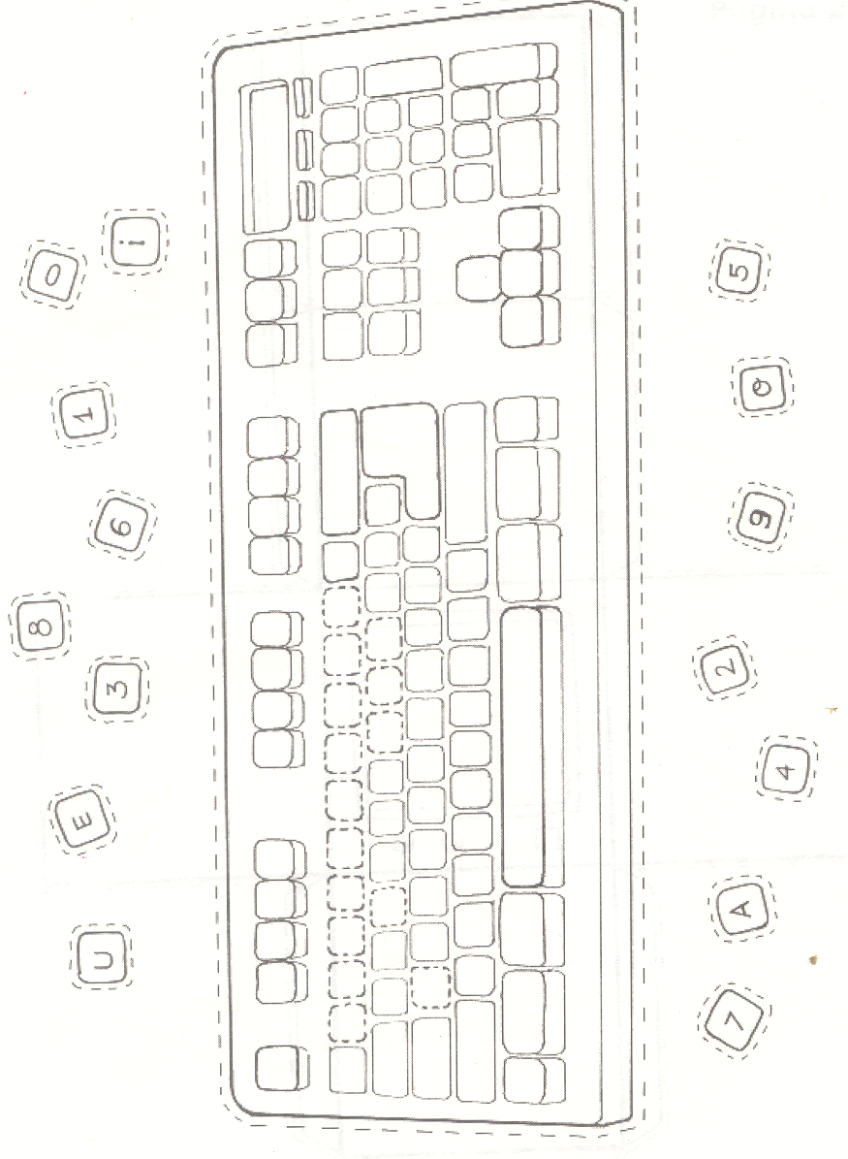
**** RECORTA POR LAS LINEAS PUNTEADAS Y COMPLETA EL DISPOSITIVO DE ENTRADA.

*** BUSCA EN LA SOPA DE LETRAS LOS SIGUIENTES DISPOSITIVOS.

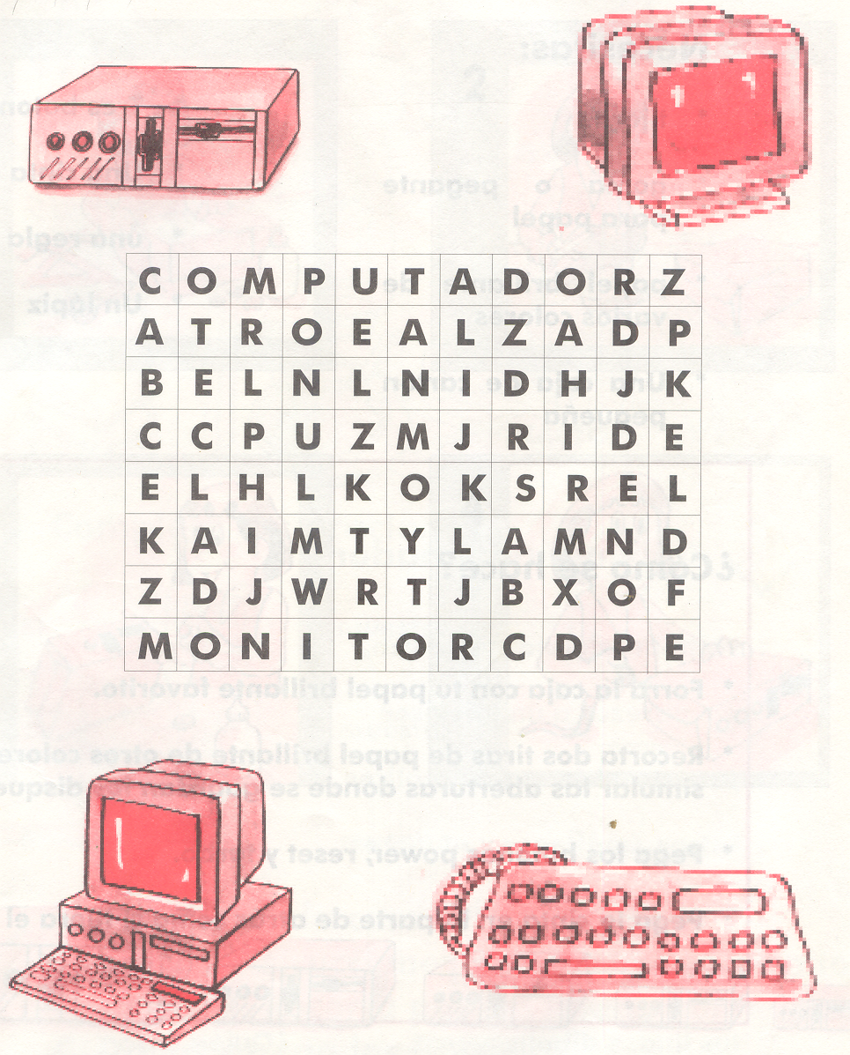

** UNE LOS PUNTOS DE ACUERDO AL NUMERO SEGÚN LA SECUENCIA.

